《应用型领导力-管理者情境管理实战》
【报名详情】
场次：2024年3月22日-23日深圳，6月28日-29日上海，8月23日-24日北京、10月25-26日深圳、12月20-21日上海
费用：4980/元人（差旅费用请自理）

【课程背景】
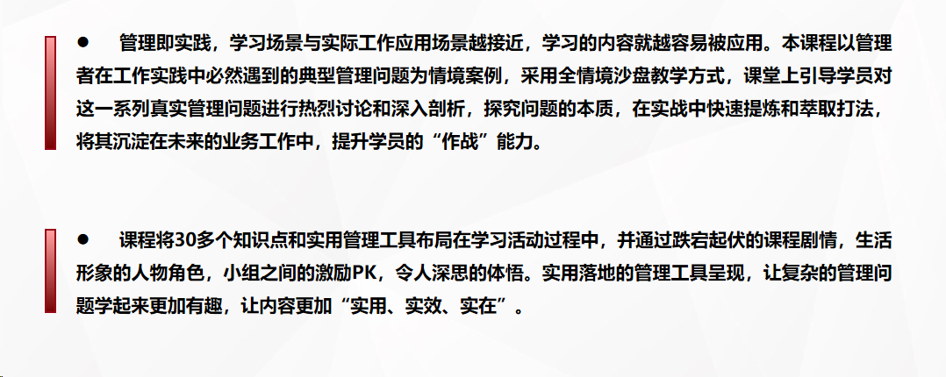
【课程收益】
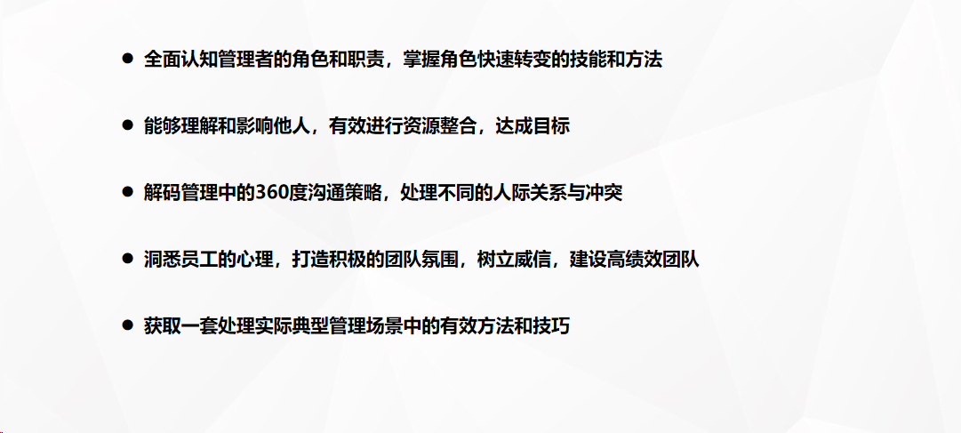

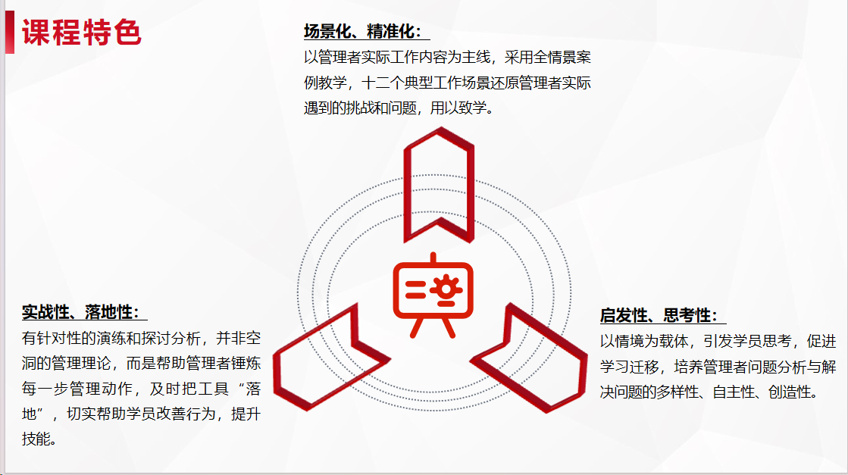

【课程大纲】
一、课程导入
学习目标共识
学习规则澄清
管理者360度沟通生态
学习活动/工具：小组活动-团队建设
模块一：重启角色，强化思维
情境案例1：一份不满意的服务清单
什么是管理者
正确理解“通过他人达成绩效”
管理者全面职责认知
管理者重要的角色
突破思维和能力的局限
发挥管理者的魅力
学习活动/工具：
自我测试：管理者管理行为诊断
工具：《卓越管理者22项行为要求》
模块二：有效影响，获取支持
情境案例2：获取上级的人力资源支持
武装自己的阳台思维
厘清上级提供的两大关键资源
获取上级资源支持的4个关键
不同管理风格的上级沟通策略
了解别人眼中的自己
向上级汇报工作的3+1+1原则
情境案例3：获取跨部门同事的工作协同
跨部门协作难的原因
协同管理的底层逻辑
突破上下级之间的认知偏差
给予请求一个合理的理由
“承诺一致性”的合理应用
学习活动/工具：
小组活动：别人眼中的自己
工具：《获取上级资源支持流程》
模块三:目标管理，推动执行

情境案例4：为什么总是把这些棘手的工作交给我？
洞悉95后员工职场工作需求
上下级之间的工作期待偏差
塑造高情商的管理者
学会洞察下属情绪
挑战任务共识三步法
情境案例5：制定目标并与下属达成工作共识
目标制定的关键原则
让员工具备能力
提供员工可用资源
赋予工作意义和价值
用成长性思维设定目标
情境案例6：任务相同，为何结果不同？
员工执行中的四类问题
准确传递工作目标和要求
根据意愿和能力完成人事匹配
打好手里的牌，发挥下属最大价值
获得下属承诺
学习活动/工具：
工具：《人与事匹配分派指南》
工具：《岗位实践经验总结输出》
小组活动：获取关键资源

模块四:辅导下属，激励前行

情境案例7：监督上级工作进度的下属
什么是辅导
成功辅导中的“3力”
学会强有力提问
因材施教：三类员工不同辅导情境
激发不同下属的燃性

情境案例8：一份出色的调研报告
激励表扬下属的原则
在正向辅导反馈中强化行为
在负向批评反馈中反思成长
善用工作中的非物质激励方式
让下属享受到成就感
学习活动/工具：
小组研讨：工作中的非物质激励方式
工具：《正向\负向激励公式》
工具：《教练式管理者赋能团队提问清单》
自我诊断：管理者辅导下属行为清单
模块五:凝聚人心，营造氛围
情境案例9：团队正向积极氛围打造
给下属传递信心
分享荣誉事件
让团队看到积极变化
团队“负向行为”扼制
团队氛围调节的5个时机
建立内部庆祝文化

情境案例10：一封意外的离职申请
洞察员工离职释放的信号
做好离职面谈反馈
做好下属的离职管理
建立团队排兵布阵
规划团队发展，建立人才梯队
情境案例11：不服管的佛系老员工
厘清“佛系”出现的原因
发现和发挥老员工优势
改变佛系现状的关键
给予充分尊重
探寻员工职业发展意向

情境案例12：晋升后的烦恼
建立自己的权威
寻求真诚沟通反馈
自我练习：分析你的团队成员现
建立与下属亲和度的10个问题
寻找与下属的“轨迹重合度”
不同时期能力要求的变化
管理者持续自我精进
学习活动/工具：
自我练习：分析你的团队成员现状，针对你的团队实际情况，制定员工的管理策略
工具：《团队人才账本》
工具：《团队亲和力建立的10个问题》
课程总结回顾，制定行动计划
觉察：通过本课程中学习，能帮助你成为更好管理者的三件事
行动：你将如何实现变化
学习活动/工具：
工具：《课后行动计划表》

【老师介绍】-元老师
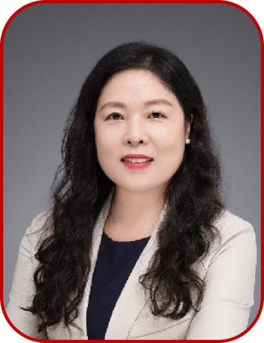
- 环原千亿级上市企业全球总部学习与发展总监
- 20年企业人才发展与人才管理经验
- 3家企业大学运营及管理经验
- 领导力与人才发展高级顾问
- 组织经验萃取与课程开发专家
- “中国绿色能源产教融合发展联盟“智库专家
- 2020年、2021年“我是好培经”全国大赛辅导导师
- 先后任职于500强半导体、汽车、新能源巨头等全球性TOP企业总部，担任学习与发展总监、企业大学运营管理总监、领导力学院院长、企业大学负责人等岗位。任职3家企业大学期间，带领团队完成企业大学5中心（案例中心、测评中心、行动学习中心、认证中心、运营中心） 的重要筹建和运营管理工作。

- 负责多个组织级领导力学习项目设计开发和落地，筹建的企业大学和主导的学习项目曾多次获得“中国最佳学习型组织”、“中国最具成长性企业大学”、“中国优秀企业大学”、“中国学习与发展价值大奖”、“数字化最佳企业实践”、“中国人才发展菁英奖”等多项殊荣。

- 多家上市公司领导力与人才发展高级咨询顾问，先后成功帮助多家企业搭建战略性领导力发展体系、人才梯队体系、组织经验萃取、案例中心搭建、课程开发等项目，多门版权课程开发者及项目导师。
- 发展体系，熟悉人才体系建设流程，包括能力模型建立、人才盘点、关键岗位培养、内训师队伍建设等有丰富经验。
专注领域------------------------------------------------------------------
- 领导力发展、人才管理与开发、人才梯队建设、培训体系搭建、组织经验萃取、等领域的诊断、咨询、培训、课程设计、辅导等多种方式

- 版权课：《百炼成金——3P经验萃取©》、《拍案成课——5C情境案例课程开发©》、《蝶变——管理者16场情境修炼©》、《匠营——敏捷学习项目设计©》

- 品牌课：《组织与人才战略》、《基于战略的人才盘点与人才梯队建设》、《业务赋能型人才项目设计与落地》、《团队赋能与辅导激励》、《关键人才培养-IDP的实操及落地》、《关键跨越》、《三环五扣——绩效导向的课程开发与设计》、《极致呈现——内部讲师自我修炼》、《五维一体培训体系搭建》等
讲师风格------------------------------------------------------------------
- 系统性强：思维敏锐、具有高效的逻辑分析能力，注重项目过程中的系统性规划和思考，推动实现项目过程中内容建构的体系化，为客户输出成体系的系统性的成果。

- 实践性强：讲课深入浅出，条理清楚，层层剖析，环环相扣，内容富有深度，实战性强。通过与学员互动，分析案例，以最精彩的讲授研讨方式，将课程的基础理论内涵和应用模式外延呈现给学员。

- 落地性强：注重培训成果落地导向，强调学以致用。并且能将丰富的真实案例和具体方式方法引入项目，让客户在充分认知现实情况的基础上获得更多的资讯与借鉴，并在项目中通过互动、反思、模拟、练习，确保项目成果的落地可行。

